ZAJTRK | Ponedeljek 13.05.2024 | Torek 14.05.2024 | Sreda 15.05.2024 | Četrtek 16.05.2024 | Petek 17.05.2024
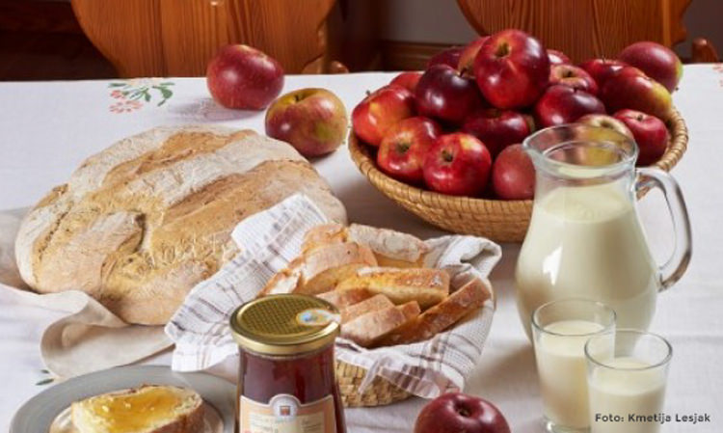 | DOMAČ FIŽOLOV NAMAZ, (3,7), (1), HRIBOVC KRUH, (1) BELA KAVA (7)  DIETA: FIŽOLOV NAMAZ, BG. KRUH, BL. BELA KAVA  BG.: BREZ GLUTENA  BL: BREZ LAKTOZE | REZINA SIRA,(7) SVEŽA PAPRIKA, JELENOV, KRUH(1), ČAJ  DIETA: REZINA BL. SIRA, SVEŽA PAPRIKA BG. KRUH, ČAJ | MLEČNI ZDROB, (1,7)  DIETA: BG. KORUZNI KOSMIČI, BL. MLEKO | *DOMAČ ZAJTRK KMETIJE FEČUR  DIETA: BL. SIR, BG. KRUH | KUHANO JAJCE,(3), KRUH, (1)KAKAV (7)  DIETA: MED BG. KRUH, BL. KAKAV
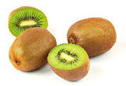
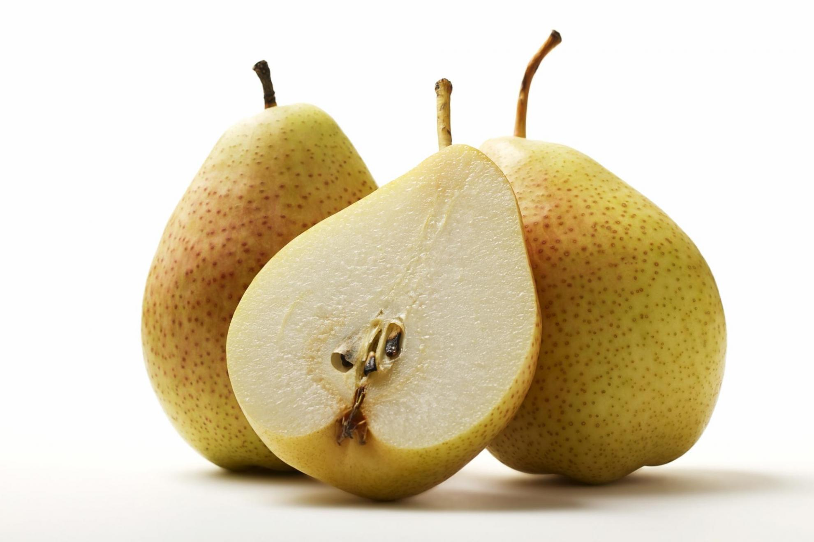

KOSILO | ZELENJAVNA JUHA, (1), MAKARONOVO MESO, (1,3), SOLATA  DIETA: ZELENJAVNA JUHA, BG. MAKARONOVO MESO, SOLATA | BROKOLI JUHA, (1), PURANJI TRAKCI Z ZELENJAVO, (1), GLUHI ŠRTUKLJI, (1), SOLATA  DIETA: BROKOLI JUHA, PURANJI TRAKCI, KROMPIR, SOLATA | GOVEJA JUHA, (1,3), PIŠČANČJE BEDRO, PIRE KROMIR, (7), GRAH, (1)  DIETA: GOVEJA JUHA, PIŠČANČJE BEDRO, PRETLAČEN KROMPIR, GRAH | GOBOVA JUHA, (1,7), DŽUVEČ RIŽ PLESKAVICA, (1), SOLATA  DIETA: GOBOVA JUHA, DŽUVEČ RIŽ, PLESKAVICA, SOLATA | JEŠPRENOVA MINEŠTRA, (1), PECIVO  DIETA: KOLERABNA MINEŠTRA, DIETNO PECIVO
 | MANDARINA KRUH  DIETA; MANDARINA KRUH | POMARANČA, KRUH, (1)  DIETA: POMARANČA, BG. GRISINI | JABOLKO, KRUH, (1)  DIETA: JABOLKO, BG. KRUH | DOMAČA ŽEMLJA, (1), SOK | BANANA, KRUH  DIETA: POMARANČA, KRUH

